

데이터베이스설계

실습 #7

보고서 작성 서약서

1. 나는 타학생의 보고서를 베끼거나 여러 보고서의 내용을 짜집기하지 않겠습니다.

2. 나는 보고서의 주요 내용을 인터넷사이트 등을 통해 얻지 않겠습니다.

3. 나는 보고서의 내용을 조작하지 않겠습니다.

4. 나는 보고서 작성에 참고한 문헌의 출처를 밝히겠습니다.

5. 나는 나의 보고서를 제출 전에 타학생에게 보여주지 않겠습니다.

나는 보고서 작성시 윤리에 어긋난 행동을 하지 않고 정보통신공학인으로서 나의 명예를 지킬 것을 맹세합니다.

2020년 10월 15일

학부 정보통신공학과

학년 3

성명 김지후

학번 12181758



1. 개요

1) 기존에 제시된 company 데이터베이스를 이용하여 company_ex7 스키마를 생성한다.

2) 생성한 스키마를 바탕으로 MySQL 워크벤치에서 ER다이어그램을 작성한다.

1. 상세 설계내용

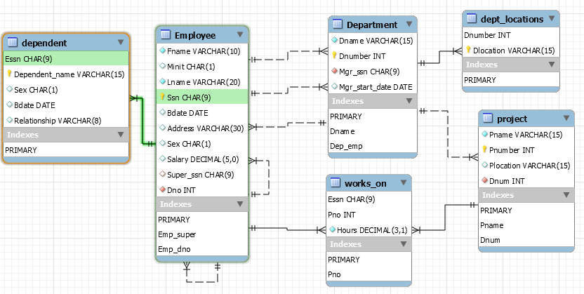

기존에 company 데이터베이스에서 테이블을 작성하는 쿼리문을 참고하여 위와 같은 ER다이어그램을 완성하였다. (파일도 함께 첨부하였음.)